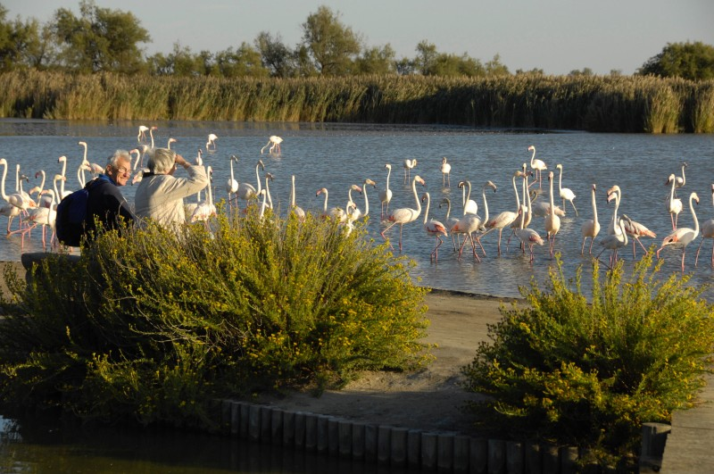

Journée en CAMARGUE

Vendredi 10 Avril 2026
Participation : Visites et repas vous sont
proposés pour 55€ par personne.

Nous vous proposons une journée en Camargue le vendredi 10 avril 2026 : Le Musée de Camargue (Arles) et le Parc ornithologique (Pont de Gau).
Entre Arles et les Saintes Maries de la Mer, cette journée nous permettra de visiter et découvrir ces deux sites caractéristiques. Nous redécouvrirons la vie passée en Camargue et ses activités actuelles.
Départ d’AIX ou de PERTUIS en covoiturage dès 7h30 le matin pour nous retrouver à Arles
Musée de Camargue

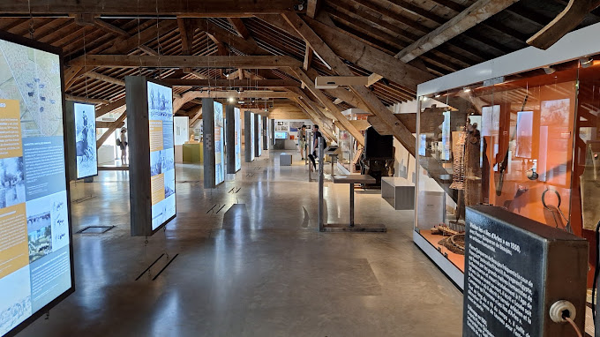
Visite d’une heure en deux parties :
- La vie de la Camargue depuis le 19ème siècle au fil du temps et au fil de l’eau avec une présentation des différentes évolutions au niveau humain, avec ses activités agricoles.
- La Camargue autour du sel avec une présentation des activités liées à la production, l’exploitation dans les salins.
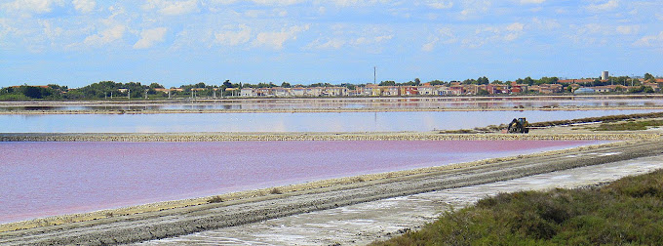
Ces 2 parties sont illustrées par différents objets physiques et des visualisations sur écran.

Un circuit de découverte (facultatif) de paysages de Camargue (flore et faune) nous est aussi proposée.

Déjeuner
Nous rallierons le hameau « L’ALBARON » situé à quelques kilomètres de là pour accéder à un restaurant au nom prédestiné « le Flamant Rose » pour un déjeuner convivial.

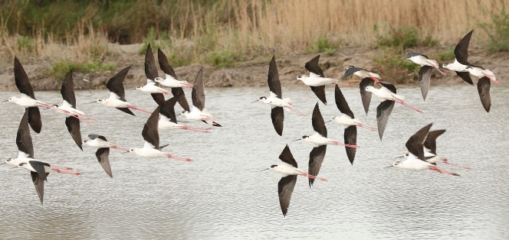
Parc ornithologique
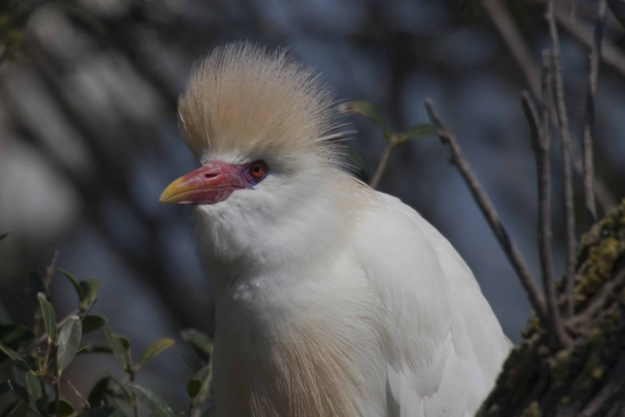
En début d’après-midi à environ 5 kms des Saintes Maries de la Mer rejoignons le Parc Ornithologique du Pont de Gau. C’est un lieu emblématique de la Camargue tant par sa superficie (60 hectares), avec un vaste site d’observation, que pour la richesse et la diversité des races d’oiseaux sédentaires ou migratoires.
Visite guidée de deux heures sur un circuit d’environ 2,8 km.

Poursuite de la visite du Parc ou Visite Saintes Marie de la Mer
Nous pourrons terminer cette journée en Camargue par, soit la poursuite de la visite du Parc (visite libre complémentaire) ou par une visite de Saintes Maries de la Mer avec, en particulier, la visite de son Eglise, célèbre pour son pèlerinage des gitans.
Il ne restera plus alors qu’à rentrer sur Aix et ses environs.

Le détail des différentes adresses et horaires seront communiqués prochainement aux participants inscrits

BULLETIN D’INSCRIPTION

Sortie en Camargue du 10 Avril 2026
INSCRIPTION avant le 15 Mars 2026

Nom : GAUBERT…………………………… Prénom : ……JEAN-MAX………… Nombre de participants : 1…………
Participation à un covoiturage : Oui : X Départ d’AIX : X
Non : Départ de PERTUIS :
Nombre de places disponibles :…3. sures
Informations complémentaires :……DEpart patrking AUCHAN pres route de Berre………………………

Date : 09/02/2026……………………………. Signature :JM GAUBERT

Règlement de …….55.. Euros (55€ par personne)
- Soit par chèque à l’ordre de l’ARTA adressé à Mr Dominique DUBOIS 205 Chemin de St Julien 84120 LA BASTIDONNE
- Soit par virement bancaire au compte de l’ARTA, IBAN FR76 1027 8065 1500 0206 5580 196 avec message à compta.arta@gmail.com en indiquant nom et motif : « Camargue ARTA SUD » et copie à Jean-Max Gaubert <jean-max.gaubert@outlook.fr>

